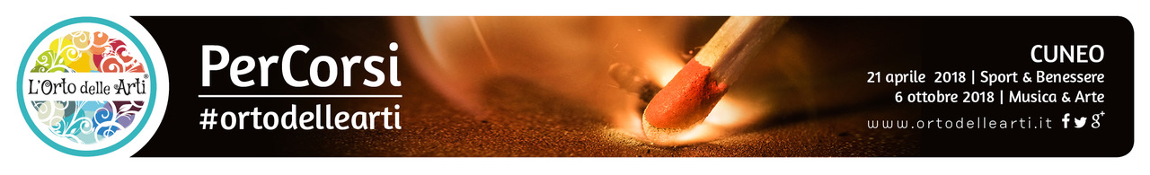
Comunicato stampa - 21 Marzo 2018

Ci siamo! Oggi a Cuneo è “L’Orto delle Arti”!

Tutto è pronto per l’evento culturale dove si può coltivare ciò che si ama essere!

E’ il giorno dei “PerCorsi” dell’Orto delle Arti, sulla tematica “Sport e Benessere”. Tanti laboratori e incontri (gratuiti oppure a 3 euro) che terranno a battesimo la novità dell’Orto delle Arti “diffuso”, cioè con più location (Parco Fluviale Gesso e Stura, Circolo l’Caprissi, Open Baladin e Ping) che ospiteranno i vari corsi, i workshop e le chiacchierate con i protagonisti.

Al “Parco fluviale Gesso e Stura”, in collaborazione con “La Fabbrica dei Suoni” è previsto il laboratorio per famiglie e bambini “ABiCi LAB - in bicicletta al Parco fluviale” in compagnia di un accompagnatore cicloturistico; seguirà la presentazione del libro “Sui sentieri con Cuneotrekking” con Elio e Valerio Dutto.

Presso i locali di Ping sono in programma numerosi workshop; Vito Intini propone un percorso di introduzione alla scoperta della Mindfulness, Gaia Smoquina presenta il laboratorio “Prevenire lo stress con i cristalli” e PitturiAMO liberaMente”. Con Isabella Bodino si parlerà di benessere e donne con “La donna fera” e “I doni della Luna”, mentre con Laura Lucchino e lo staff di Boulegàn si approfondirà la passione per lo sport con un workshop di Pilates per bimbi e ragazzi.

Aldo Bongiovanni affronta la tematica degli insetti commestibili per uso alimentare umano nei locali di Open Baladin. Al circolo l’Caprissi Chantal Borgonovo e Mapi Danna, introdotte dalla giornalista Elena Miglietti, presenteranno il libro edito da Mondadori “Una vita in gioco - L’amore, il calcio, la SLA”. Rinviato a data da destinarsi il previsto incontro “Franco Arese e Luca Filippi, due cuneesi accarezzati dal vento” a causa di imprevisti e inderogabili impegni di Luca Filippi, dovuti alla partecipazione al campionato di Formula E, attività di assoluta priorità per il pilota come da contratto con il Team NIO.

Molti appuntamenti sono sold out; per informazioni sul programma completo dell’evento e per scoprire quali attività sono ancora disponibili: www.ortodellearti.it, info@ortodellearti.it .

________________________________________________________________________________
UFFICIO STAMPA: Valter Castellino – 335/6028268 – ufficiostampa@ortodellearti.it

